**ИСР 1.3**

**Руководство по использованию YouGile**

1. **Общий обзор YouGile**
   1. **Что такое YouGile**

* YouGile — web-/кроссплатформенная система управления проектами, ориентированная на Agile / гибкие методологии.
* В YouGile каждая задача представлена как чат — задача + дискуссия в одном месте.
* Поддерживает облачную версию и коробочную (self-hosted) установку на сервер заказчика.
* Есть десктоп-приложения для Windows, Mac, Linux, а также мобильное приложение, совмещающее чат и трекинг задач.
* Бесплатная версия: до 10 пользователей — все функции без ограничений.
  1. **Позиционирование и преимущества**
* Простота и вовлечённость пользователя: интерфейс напоминает мессенджер/социальную сеть, что снижает барьер для пользователей, непривычных к классическим системам управления проектами.
* Гибкость: встроенный конфигуратор, возможность дополнить систему скриптами на JavaScript, API для интеграций.
* Поддержка расширений (напр. таймеры, workflow-ограничения, CRM, автоматизация).
* Возможность работать офлайн (для коробочной версии) и развернуть систему в локальной сети (без выхода в Интернет).
  1. **Требования к аппаратному и программному обеспечению**

**Коробочная версия (self-hosted):**

* Сервер: 64-битная ОС (Windows или Linux).
* Ресурсы: минимум ~500 МБ оперативной памяти, свободное место на диске (зависит от объема данных).
* Конфигурация сети: настройка HTTPS, при необходимости интеграция с LDAP / Active Directory / OpenID для единой авторизации.

**Клиентская сторона (для пользователей):**

* Веб-браузер (для веб-версии).
* Клиентские приложения (десктоп / мобильные) — Windows, Mac, Linux, iOS, Android.

**Сетевые / инфраструктурные компоненты:**

* SMTP / почтовый сервер для уведомлений (настройки в конфигурации)
* Возможная интеграция с внешними системами через API / скрипты.
  1. **Информационное обеспечение (данные, права, безопасность)**
* Структура данных: компании → проекты → доски → колонки → задачи → стикеры / чаты / подзадачи.
* Правовая модель доступа через роли: Управляющий, Сотрудник, Наблюдатель (и возможность создавать свои роли с настройкой прав).
* Безопасность: при коробочной версии — можно управлять шифрованием, задавать HTTPS, выполнять автоматические обновления.
* Журнал событий / лента событий, возможность восстановления удалённых объектов.
* Бэкапы и политика хранения данных — при локальной версии заказчик самостоятельно настраивает.

1. **Функциональный анализ YouGile: что может специалист управления проектами**

* **Создание и управление проектами**

Можно создавать неограниченное число проектов.

Проекты группируются внутри компании; можно перемещать проекты между компаниями (в пределах прав).

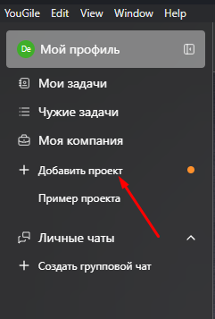

Рисунок 1. Создание проекта_1

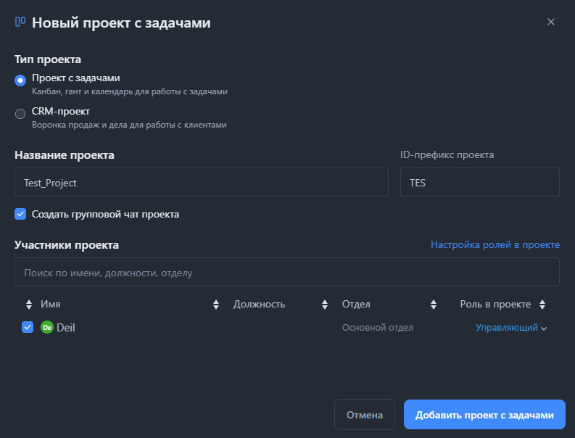

Рисунок 2. Создание проекта_2

* **Работа с досками (Kanban-подход)**

В проекте можно создавать несколько досок.

На доске — колонки, между которыми перемещаются задачи.

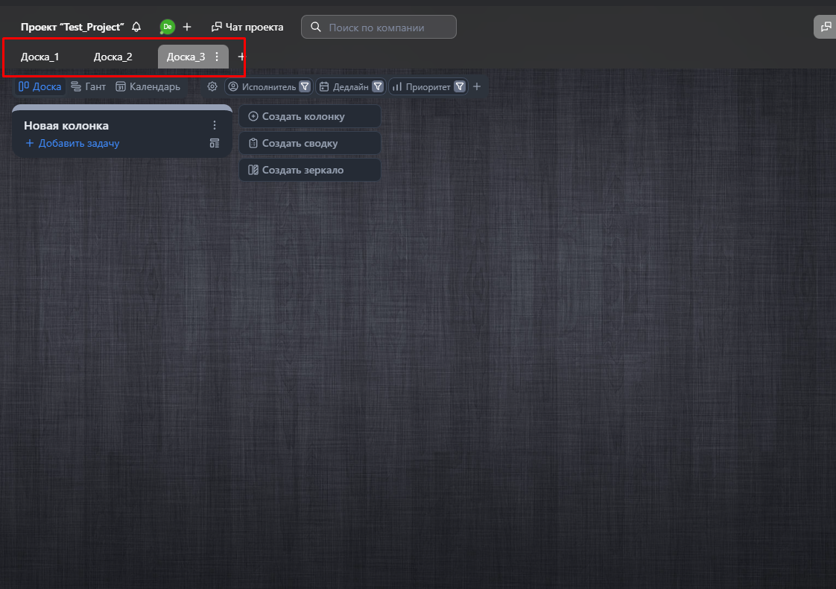

Рисунок 3. Работа с досками

* **Колонки и их варианты**

Простейший тип — стандартные колонки “To Do / Doing / Done”.

Поддержка зеркальных колонок — одна колонка “зеркально” повторяет родительскую, все изменения синхронизируются.

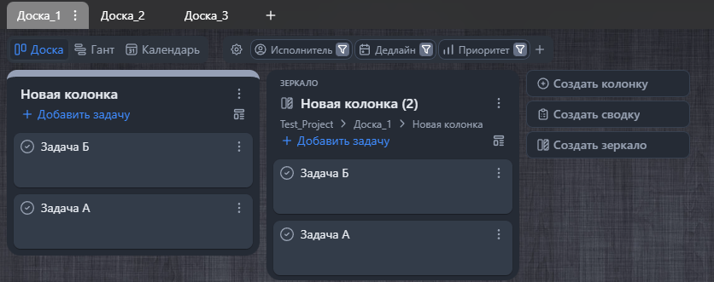

Рисунок 4. Колонки

* **Задачи**

Создание задач, назначение исполнителей, сроки, описание.

Подзадачи (чек-листы) внутри задачи; визуальное отображение прогресса по подзадачам.

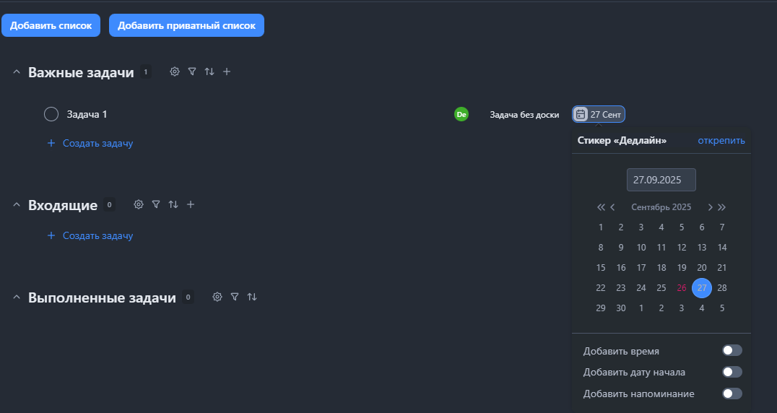

Рисунок 5. Задачи

* **Чат / обсуждения**

В каждой задаче встроен чат, где участники обсуждают детали задачи.

Возможность закреплять сообщения, “ссылаться” на сообщения, упоминания.

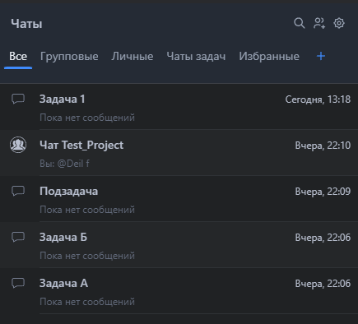

Рисунок 6. Чат

* **Роли и привилегии**

Управляющий, Сотрудник, Наблюдатель — с разным уровнем доступа к структуре проекта и задачам.

Возможность создавать собственные роли с гибкой настройкой прав.

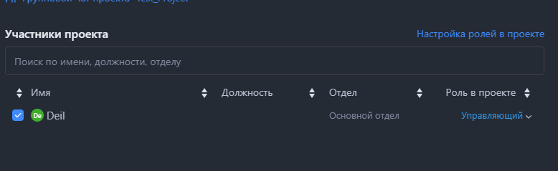

Рисунок 7. Роли и привилегии_1

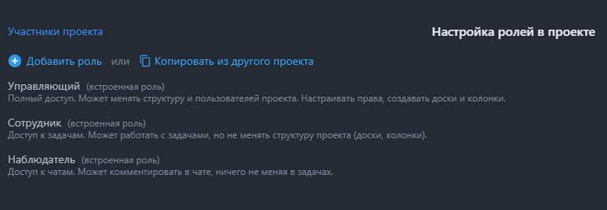

Рисунок 8. Роли и привилегии_2

1. **Руководство пользователя: базовые шаги и примеры**
   1. **Начало работы / вход в систему**

* Получить приглашение от администратора (или зарегистрироваться, если облачная версия).
* Войти в систему через веб-интерфейс или десктоп/мобильное приложение.
* Переключаться между проектами через меню навигации.
  1. **Работа с проектами и досками**

**Создание проекта**

* В интерфейсе компании выбрать “Создать проект”.
* Задать имя проекта, описание, участников.

**Создание доски**

* Внутри проекта → «Добавить доску» (“+” кнопка).
* Настроить доску: название, фон, разрешения доступа.

**Настройка колонок**

* Добавить новые колонки (например, “Backlog”, “In Progress”, “Review”, “Done”).
* При необходимости использовать зеркальные колонки, синхронизацию с другой колонкой.
  1. **Работа с задачами**

**Создание задачи**

* Нажать «+ Задача» в нужной колонке.
* Ввести название, описание, установить исполнителя, дедлайн, прикрепить файлы.

**Подзадачи / чек-лист**

* Внутри задачи добавить подзадачи (чек-лист).
* Прогресс отображается визуально.

**Обсуждение / чат**

* Использовать встроенный чат задачи для обсуждения деталей, вопросов, комментариев.
* Упоминания, закрепление сообщений, ссылки на сообщения.

**Таймер / отслеживание времени**

* Прикрепить таймер или «стикер» времени к задаче, чтобы видеть, сколько времени прошло или сколько осталось.
* Таймер может быть обычным или обратным (countdown).

**Перемещение задачи между колонками**

* Перетаскивать карточку задачи на нужную колонку.
* Если настроено правило workflow, может быть запрещено перемещение при несоответствии условий.

**Завершение задачи**

* Нажать отметку “Выполнено”. Задача может исчезнуть или перейти в архив, в зависимости от настроек.
  1. **Работа с ролями и правами доступа**

**Роли по умолчанию**

* Управляющий: полный доступ, может изменять структуру проекта, перемещать задачи, приглашать пользователей.
* Сотрудник: работать с задачами, но не менять структуру проекта.
* Наблюдатель: может только комментировать чат задач, просматривать, но не изменять задачи.

**Создание и настройка пользовательских ролей**

* В настройках проекта → «Настройка ролей» → «Добавить роль».
* Настроить разрешения: просмотр/редактирование проектов, досок, задач, перемещение задач и др.
* Назначить роль пользователю.
  1. **Отчёты и аналитика**
* Раздел «Отчёты» / «Сводки» позволяет генерировать отчёты по времени, активности, задачам.
* Отчёт “Время в колонках” — показывает среднее время задач в различных стадиях.
* Отчёты по задачам сотрудников — сколько задач выполнено, сколько времени потрачено.
* Лента событий — хронология изменений в проектах, задачах, доступна для просмотра.